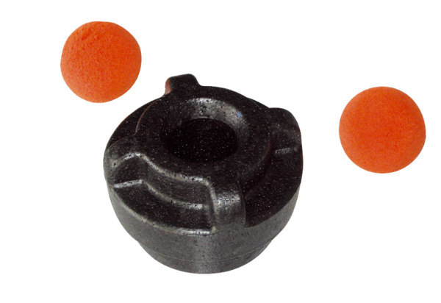Tisztító készlet MF-R63Csomagolási egység: 1 darabVálaszték: K
Termékszám: 0058.0011Gyártó: MAICO

